**sREPORT**

|  |
| --- |
| **Experiment 1: Non-inverting Amp. vs Inverting Amp.** |

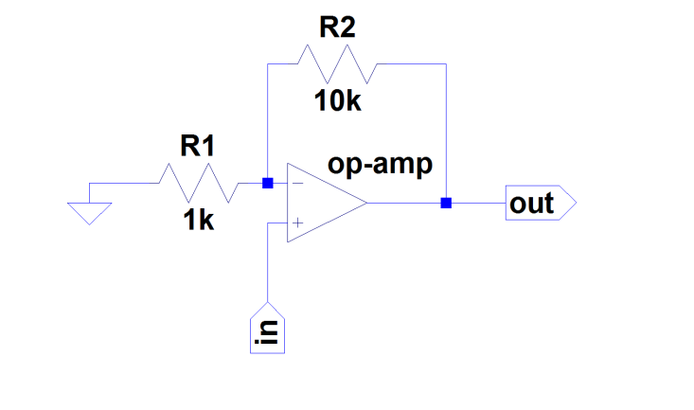

1. When vin is connected to the ground, vout is 68m Volt.

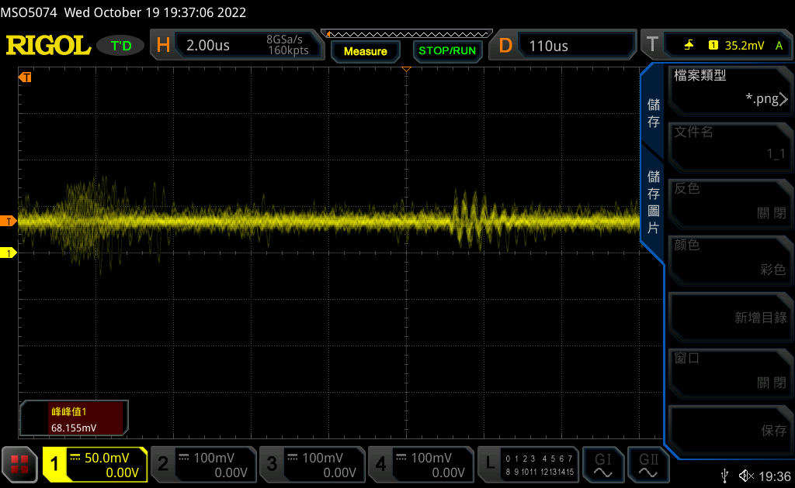

Question:

According to the equation: vout = Aopen (v+ - v-), the output voltage should be zero when v+ = v- = 0V.

Why is the output voltage still not equal to zero?

形成Voutput = 0之條件：

理想狀態中的Aopen 和Ri趨近為無窮，且R0 = 0Ω，則討論Vout/Aopen = (v+ - v-) 時，V+ = V- = 0。

實際情況：

OP741中的 Ri = 2M，R0 = 75Ω，且Aopen = 200000V/V兩者相除並不會使得V+ 與 V- 相同，所以Voutput並不會為零，因此示波器上的輸出電壓仍有數值及雜訊的產生。

發現問題

在跑波形圖的時候發現無論如何調整trigger，圖形都沒有辦法呈現平滑的線，詢問助教之後才知道那是因為雜訊過大而產生的問題，在後面的實驗3-3也有遇到雜訊的狀況，助教表示可以增加電容，緩解雜訊的產生。而我在上網搜尋後發現不同的示波器所產生的雜訊大小也不盡相同，誤差甚至可以到達100%，參照是示波器的RMS值。此外我們也可以藉由限制頻寬，並打開頻寬限制濾波器，或是放大訊號調整到覆蓋大部分垂直範圍（因為示波器雜訊位凖與示波器縣市的垂直刻度相關，當訊號覆蓋大部分垂直範圍時，示波器便會更充分利用ADC解析，如此一來測量值便會更加準確）都能夠降低雜訊的產生。

1. vin and vout waveform in the same graph

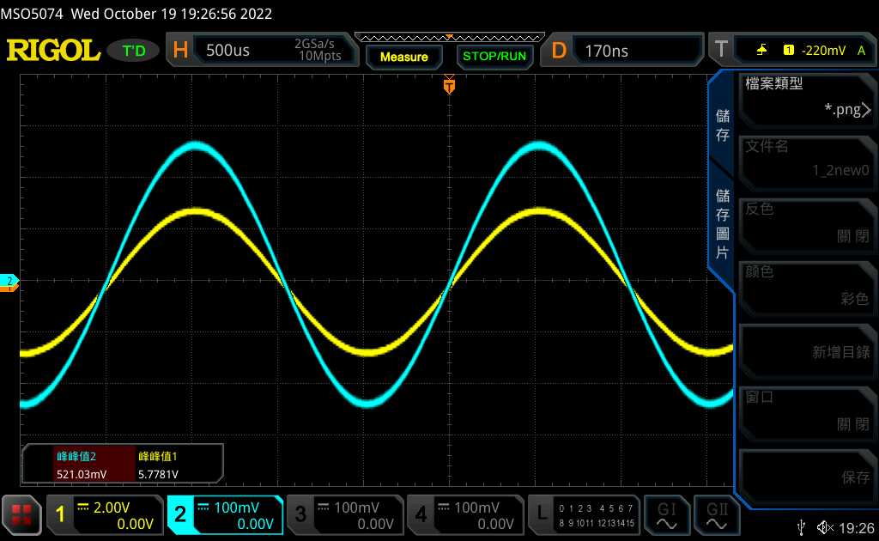

|  |  |  |  |
| --- | --- | --- | --- |
| vin,pp (V) | vout,pp (V) | Measured voltage gain; Av (V/V) | Theoretical voltage gain; Av (V/V) |
| **521.03m** | **5.7781** | **11.0898** | **11** |

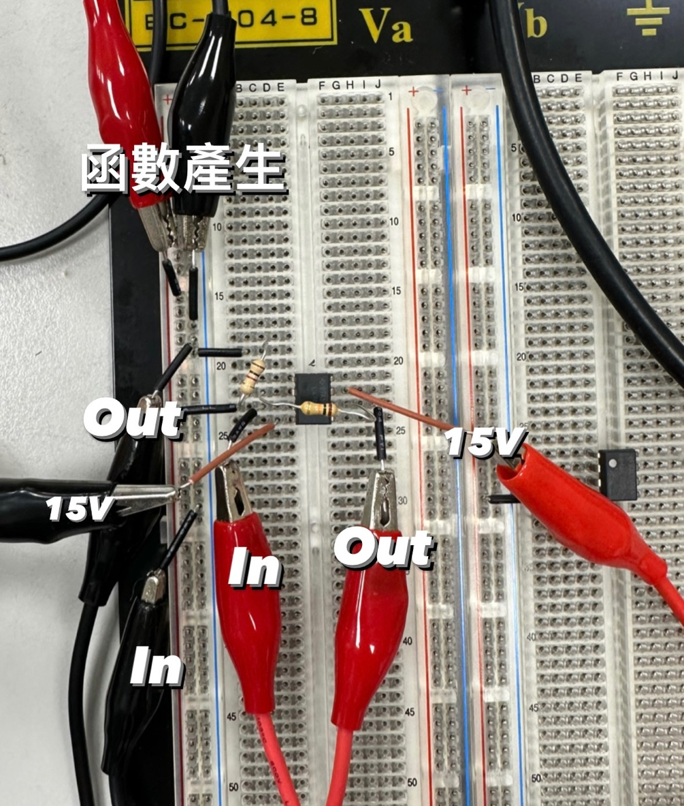

Question:

Please attach your LTSPICE simulation result. (Both schematic and waveform)

Schematic:

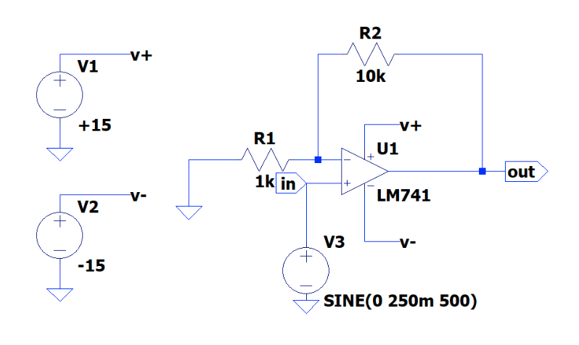

Waveform:

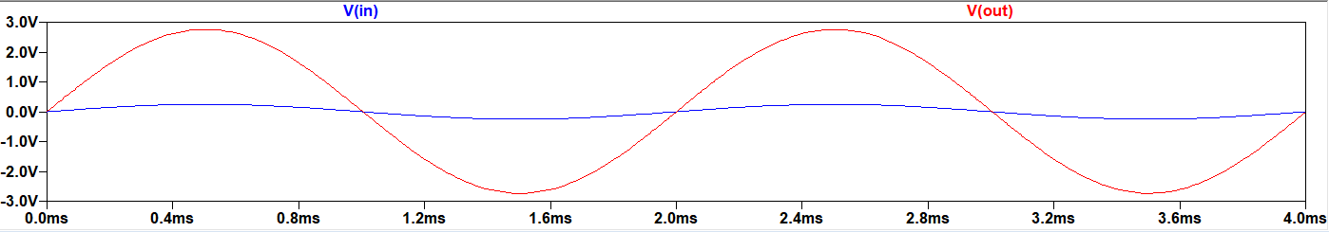

發現問題

一開始在生成波形的時候發現振幅一直不對，大約是正確幅度的兩倍，重新檢查的時候我才發現我將Amplitude的數值設定為500m，而實際上應該設定為250m，因為Vpp為波鋒到波谷的電壓差，而Amplitude則預設為從振幅為0的地方開始計算，又因為設定為正弦波，從波鋒到平衡點再到波谷的電壓差都相同，所以應該要將Amplitude的數值改為250m才正確。

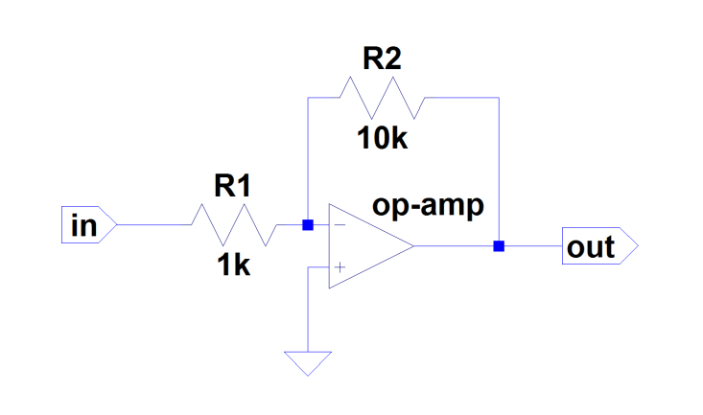

1. vin and vout waveform in the same graph

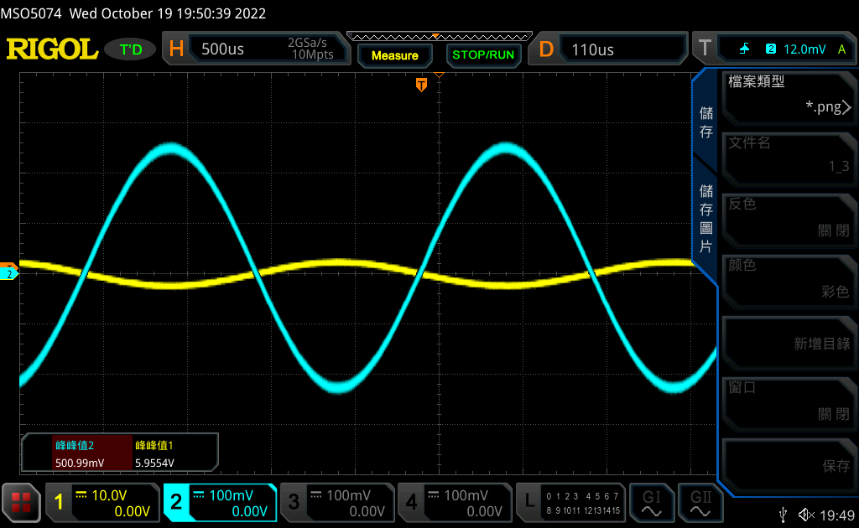

|  |  |  |  |
| --- | --- | --- | --- |
| vin,pp (V) | vout,pp (V) | Measured voltage gain; Av (V/V) | Theoretical voltage gain; Av (V/V) |
| **500.99m** | **-5.95** | **-11.90** | **-10** |

Question:

Please attach your LTSPICE simulation result. (Both schematic and waveform)

Schematic:

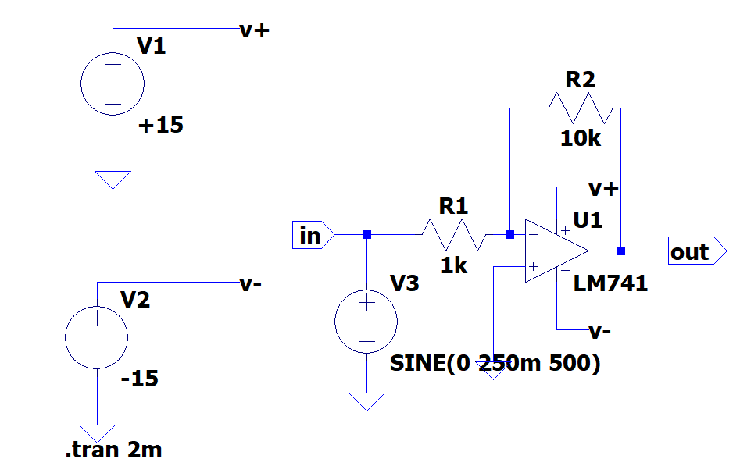

Waveform:

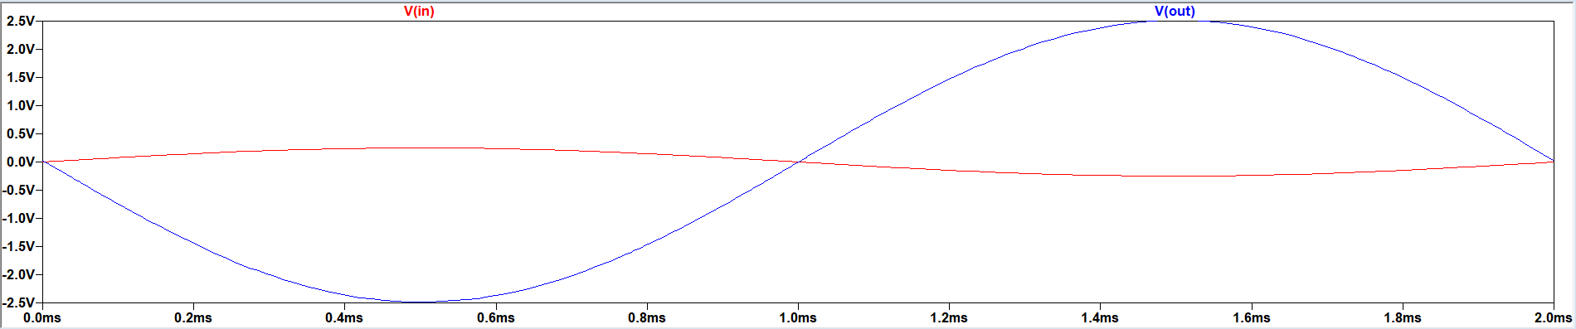

1. The input impedance of the inverting amplifier is 1.043k Ohm.

Vin = 513.2mV, Vx = 236.46mV

Vx/Vin = 0.4608 = Rin/(Rx+Rin)

460.8 = (1-0.4608)Rin

Rin = 854.61Ω

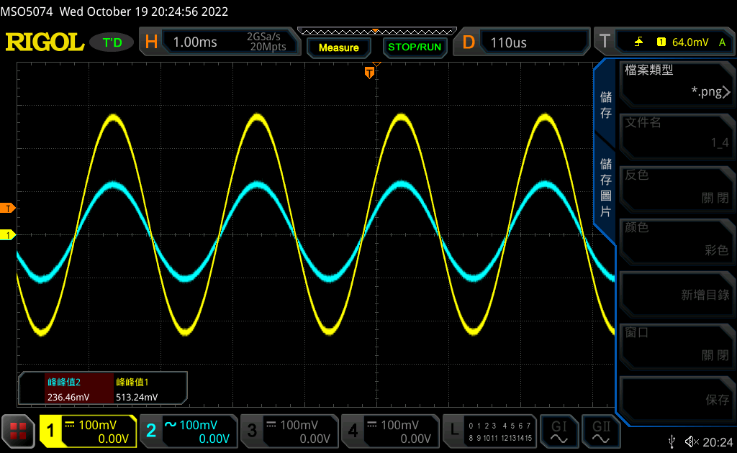

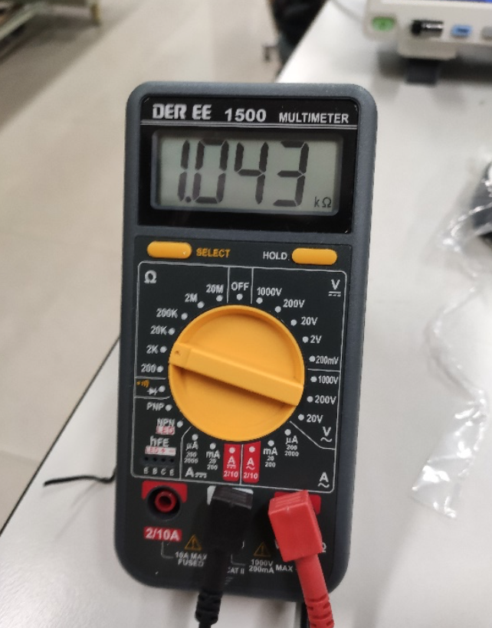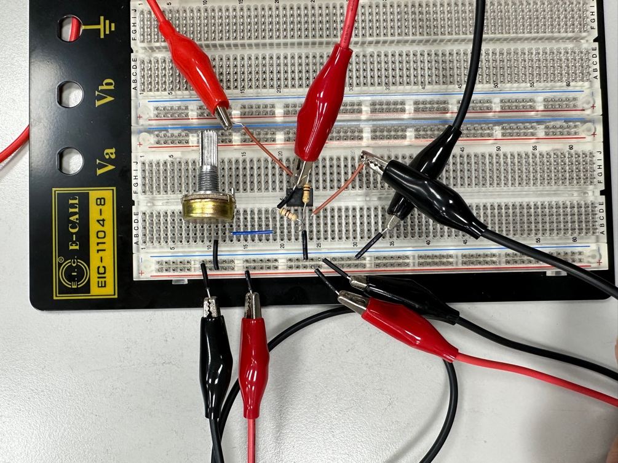

|  |
| --- |
| **Experiment 2: Weighted Adder** |

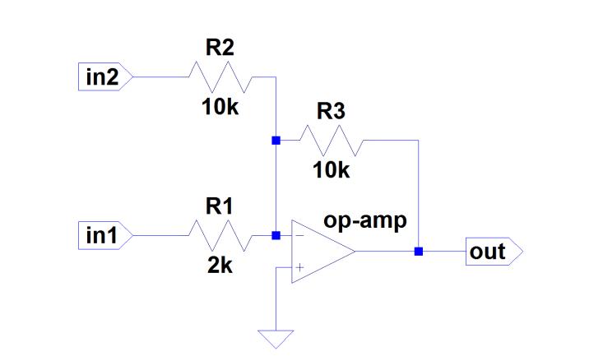

|  |  |  |  |
| --- | --- | --- | --- |
| vin1,pp (V) | vin2,pp (V) | Measured vout,pp (V) | Theoretical vout,pp (V) |
| **122mv** | **466.91m** | **-904m** | **-800m** |

in1 & in2 waveform

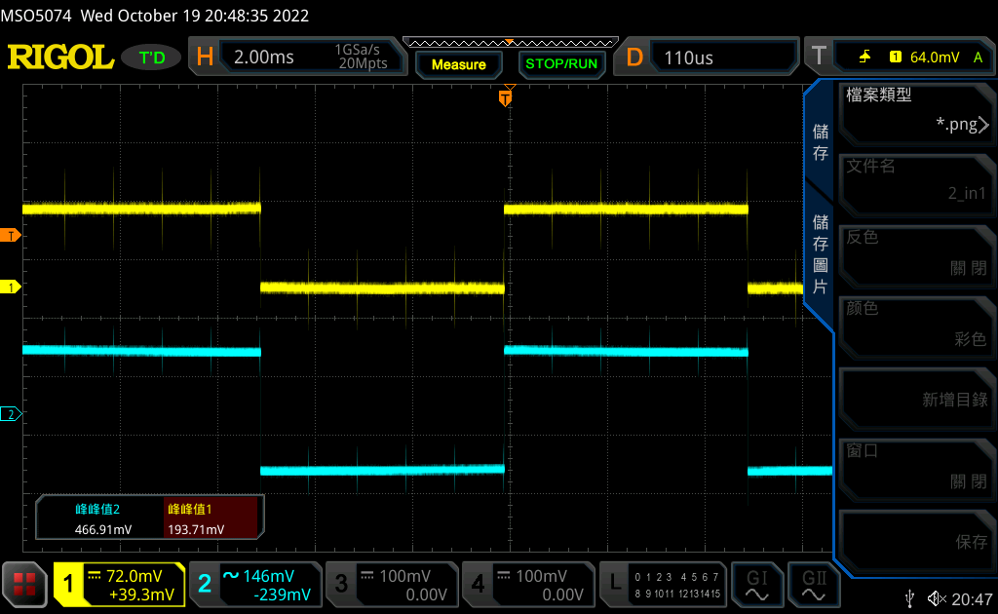

in2

in1

in1 & out waveform

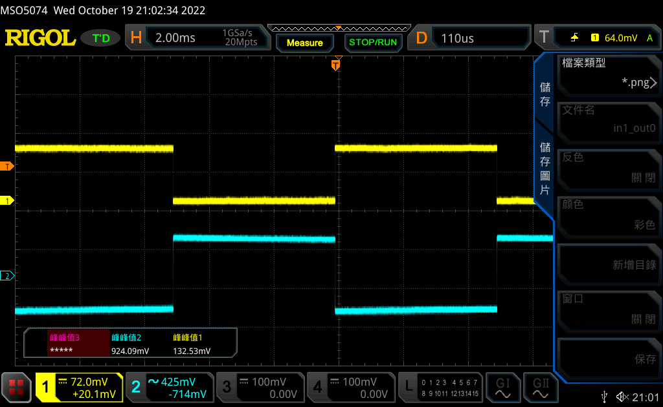

out

in1

in2 & out waveform

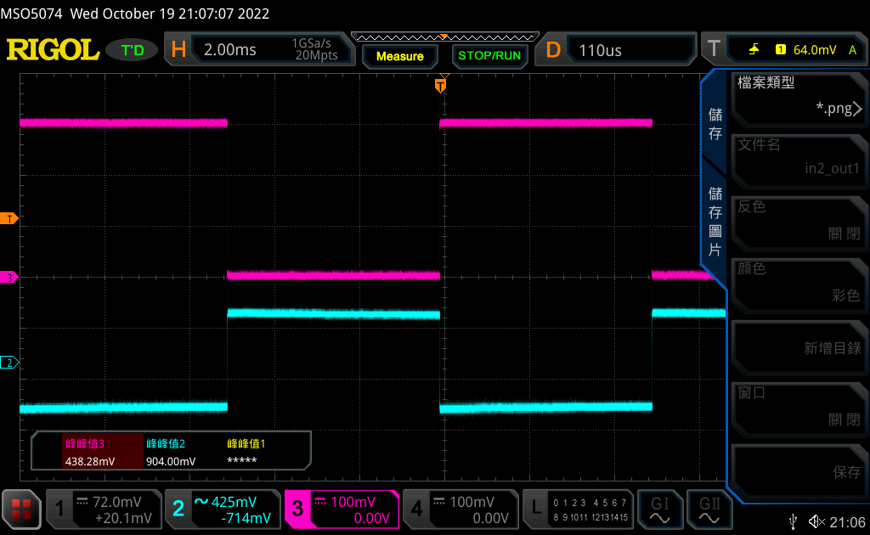

in2

out

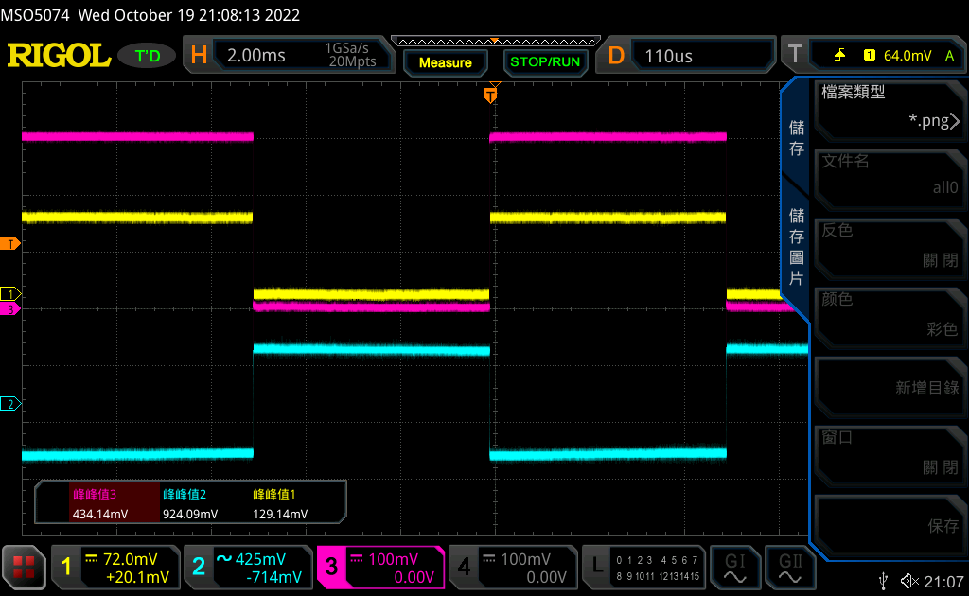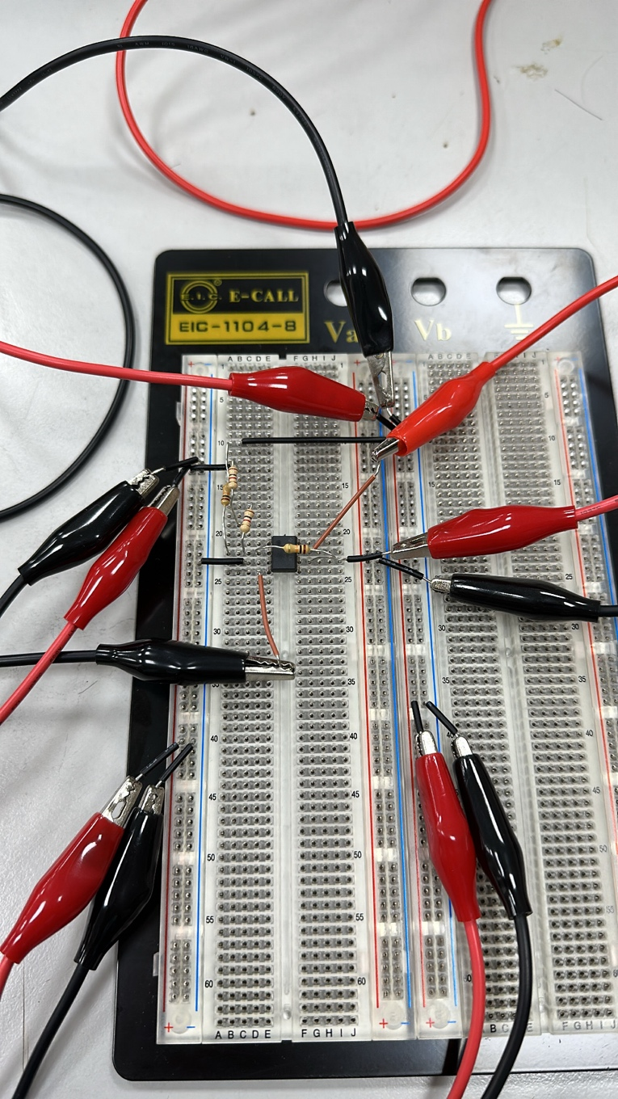

out

in1

in2

Question:

Please derive the equation for vout. Use symbol (vin1, vin2, R1, R2, R3, etc.) to represent.

Vout = Vout1 + Vout2

Vout1 = (-R3/R1)Vin1 => Vout = (-R3/R1)(Vin1+ Vin2)

Vout2 = (-R3/R2)Vin2

Please attach your LTSPICE simulation result. (Both schematic and waveform)

Schematic:

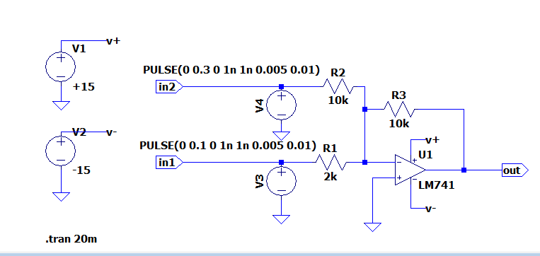

Waveform:

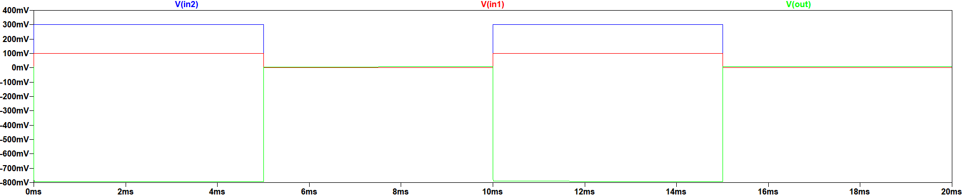

|  |
| --- |
| **Experiment 3: Voltage Follower** |

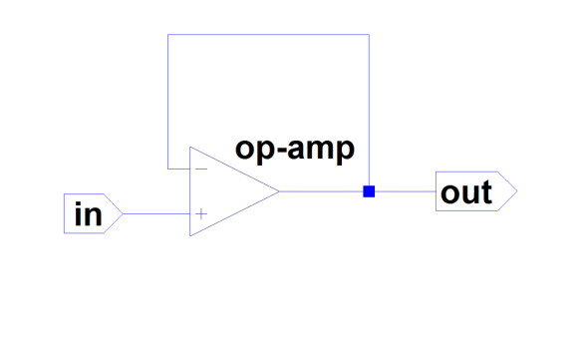

|  |  |
| --- | --- |
|  |  |

2. waveform for FG + OSC + Speaker

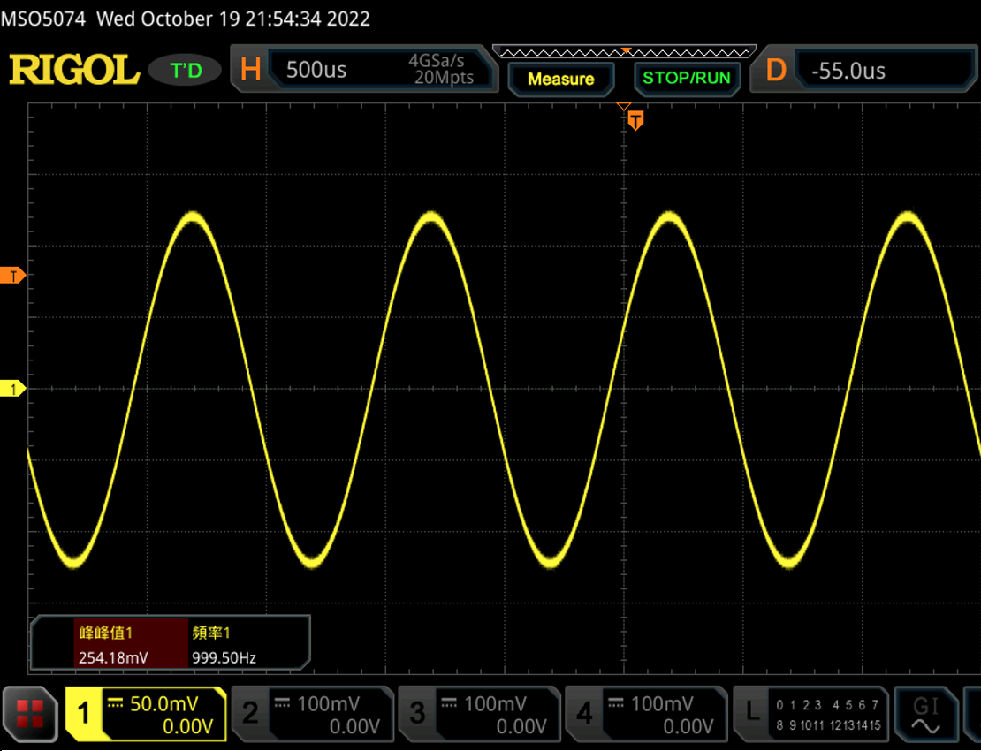

3. waveform for FG + Buffer + OSC + Speaker

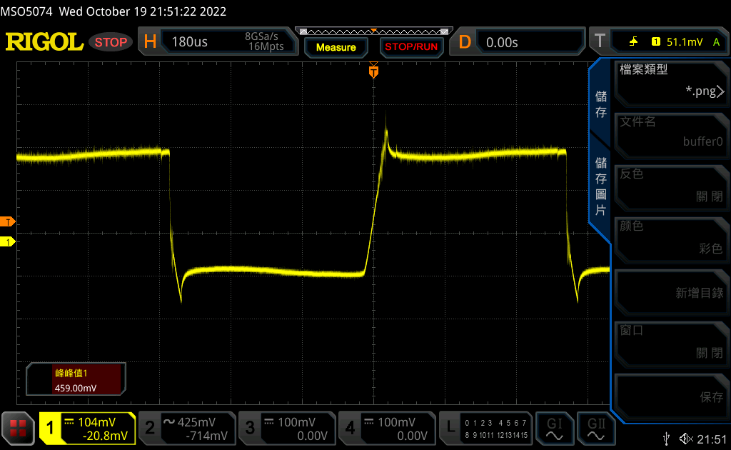

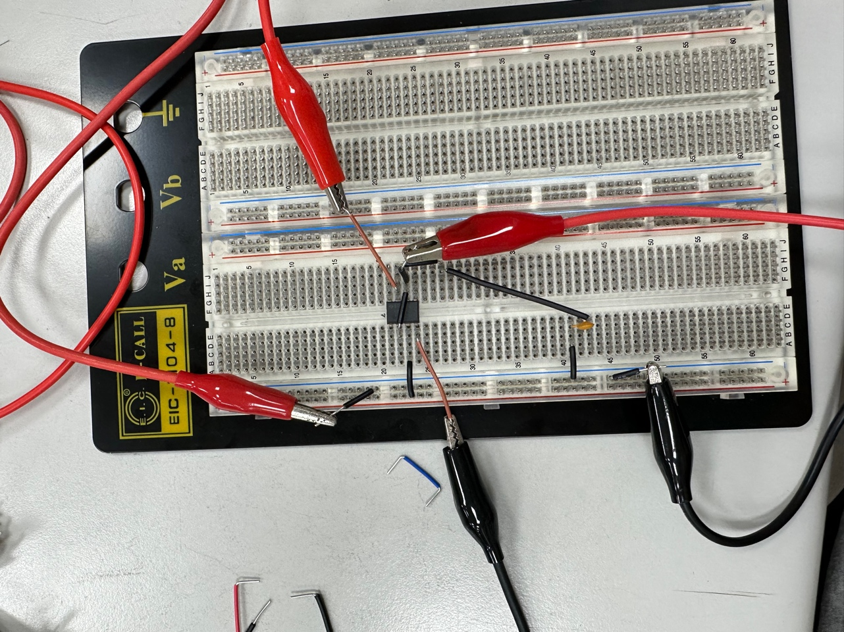

Buffer

Question:

Are there any differences between these two connections?

|  |  |  |
| --- | --- | --- |
|  | 沒有加上 Buffer | 加上 Buffer |
| 波形 | 完整且連續的正弦波 | 仍為連續波形但扭曲 |
| Vpp | 254.18mV | 459mV |
| 喇叭聲音 | 較大聲 | 較小聲 |

Can you explain the phenomena? Hint: voltage divider

|  |  |  |
| --- | --- | --- |
|  | 沒有加上 Buffer | 加上 Buffer |
| 原理 | 函數產生器的內電阻會直接和喇叭的內電阻進行分壓 | 函數產生器的內電阻會先和 Buffer 進行分壓，電流輸出較為穩定 |
| 結果 | 電壓較低 | 電壓較高（因為 Buffer 的電阻趨近無窮大，所以函數產生器本身分到的電壓很少） |

發現問題

與實驗1-1相同，都會有雜訊的產生使得波形不斷地跳動，如此在擷取示波器的產出波形及Vpp數據時會造成判讀的困難，因此我是將波形圖固定後再進行截圖與判讀，如此一來便能夠避免擷取出來的波形圖較為毛躁。

實驗心得

實驗之前老師有提醒我們有可能在操作的時候把OP741燒壞，所以要多買幾顆備用，但很幸運地沒有派上用場。此外這次的實驗相較於前面幾次的實驗難度提升了許多，有事先接好電路板再來是正確的決定，因為通常不太可能在第一次接好電路板就成功，會需要時間debug。雖然這次先接好電路板再來了，但操作仍然花費了我許多時間，這次有星期一的助教前來分享實驗結報的打法，其中有提到可以在實驗前先將電路用LTspice模擬一次，下次實驗時可以這麼做，並且事先將需要連接的電路圖形畫好（例如OP741的每個針腳要接到哪條線路等），相信如此能夠加速自己的實驗速度，才能夠負荷之後越來越難的實驗操作。

Reference

<https://www.eettaiwan.com/20190222ta31-five-techniques-for-fast-accurate-power-integrity-measurements/>

<https://pdf1.alldatasheet.com/datasheet-pdf/view/96584/TI/UA741.html>